教 案
上课日期 | 18高职2：3.28，18高职新疆4.1  20信管1，2，3班：3.23 |  |  | 课时数 |  | 2
第三章  第3讲 | 授课名称 |  | 客户端编程1-邮件服务客户端 | 课 型 |  | 理实一体化
教学目标 | 掌握SMTP协议概念，熟悉邮件常见端口，学会用python发送邮件。熟悉QQ邮箱的认证方式
教学重难点 | QQ邮箱认证过程
课程思政点 | 通过认证和授权，联系到个人信息安全，信息保护等相关法律法规。让学生能够知法懂法。
教法与学法 | 1、引导法（让学生观看视频，展开联想，让学生思考当前Python语言应用场景）  2、讲授法（重点讲解理论知识点和实践知识点，加深对知识的理解）  3、模块分析法（让学生积极参与项目教学的实践，总结规律，让学生主动参与学习）
参考资料 | 《Python项目开发实战》 清华大学出版社 陈强  《Python网络爬虫指南2版》人民邮电出版社 瑞安·米切尔
教学过程
教学内容 |  |  |  |  | 师生互动
（一）、创设情境、激趣导入（导入新课）  发起讨论：  对新课进行讲解前，先让学生讨论以下问题：  是否使了解过SMTP协议，思考下邮件是如何发送的？  针对上述问题，选学生发表见解。  讲解本门课程的特点、用处及学习的方法。  （二）、自主、合作、探究（讲授新课）  教师对上述问题进行解释：  SMTP称为简单邮件传输协议（Simple Mail Transfer Protocal），目标是向用户提供高效、可靠的邮件传输。它的一个重要特点是它能够在传送中接力传送邮件，即邮件可以通过不同网络上的主机接力式传送。 |  |  |  |  | 新课导入，触发学生学习兴趣。
教学过程
教学内容 |  |  |  |  | 师生互动
1、SMTP简介  SMTP是发送邮件的协议，Python内置对SMTP的支持，可以发送纯文本邮件、HTML邮件以及带附件的邮件。  Python对SMTP支持有smtplib和email两个模块，email负责构造邮件，smtplib负责发送邮件。  2、smtplib模块  SMTP（Simple Mail Transfer Protocol）即简单邮件传输协议,它是一组用于由源地址到目的地址传送邮件的规则，由它来控制信件的中转方式。  python的smtplib提供了一种很方便的途径发送电子邮件。它对smtp协议进行了简单的封装。  Python创建 SMTP 对象语法如下：  import smtplib  smtpObj = smtplib.SMTP( [host [, port [, local_hostname]]] )  参数说明：  - host: SMTP 服务器主机。 你可以指定主机的ip地址或者域名如: runoob.com，这个是可选参数。  - port: 如果你提供了 host 参数, 你需要指定 SMTP 服务使用的端口号，一般情况下 SMTP 端口号为25。  - local_hostname: 如果 SMTP 在你的本机上，你只需要指定服务器地址为 localhost 即可。  Python SMTP 对象使用 sendmail 方法发送邮件，语法如下：  SMTP.sendmail(from_addr, to_addrs, msg[, mail_options, rcpt_options])  参数说明：  from_addr: 邮件发送者地址。  to_addrs: 字符串列表，邮件接收者的地址。  msg: 发送消息 |  |  |  |  | 学生了解SMTP协议的概念  学生了解：网络编程及SMTp，以及学习网络编程的必要性  学生认识：SMTP协议邮件发送过程
教学过程
教学内容 |  |  |  |  | 师生互动
3邮件发送实例  import smtplib  from email.mime.text import MIMEText  # 收件人列表  mail_namelist = ["619586454@qq.com"]  # 发送方信息  mail_user = "619586454@qq.com"  # 口令,注意这里是腾讯的授权码，可不是什么 QQ密码或者独立密码！  # http://service.mail.qq.com/cgi-bin/help?subtype=1&&id=28&&no=1001256  mail_pass = "zsxodaamrkfcbbgh"  # 发送邮件# title：标题# conen：内容  def send_qq_email(title, conen):  try:  msg = MIMEText(str(conen))  # 设置标题  msg["Subject"] = title  # 发件邮箱  msg["From"] = mail_user  # 收件邮箱  msg["To"] = ";".join(mail_namelist)  # 设置服务器、端口  s = smtplib.SMTP_SSL("smtp.qq.com", 465)  # 登录邮箱  s.login(mail_user, mail_pass)  # 发送邮件  s.sendmail(mail_user, mail_namelist, msg.as_string())  s.quit()  print("邮件发送成功!")  return True  except smtplib.SMTPException as err:  print("邮件发送失败！"+str(err))  return False  send_qq_email("测试邮件!!", "别害怕，这只是一个测试的邮件！")  4 QQ 邮箱授权码介绍  1、什么是授权码？  授权码是QQ邮箱推出的，用于登录第三方客户端的专用密码。  适用于登录以下服务：POP3/IMAP/SMTP/Exchange/CardDAV/CalDAV服务。  温馨提醒：为了你的帐户安全，更改QQ密码以及独立密码会触发授权码过期，需要重新获取新的授权码登录。 |  |  |  |  | 学生学习：SMTP协议与邮件服务  学生操作完成：SMTP邮件发送示例
2、怎么获取授权码？  先进入设置－》帐户页面找到入口，按照以下流程操作。  点击“开启”  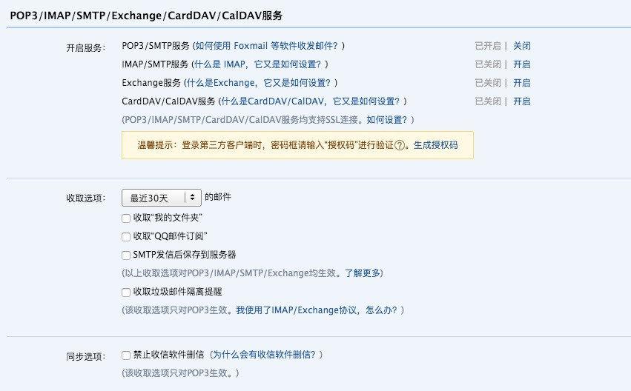  （2）验证密保  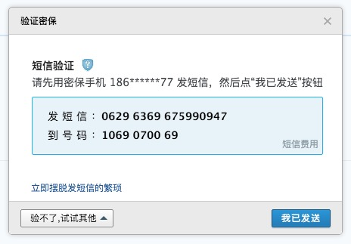  （3）获取授权码  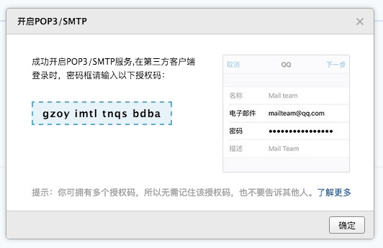 |  |  |  |  | 学生了解QQ邮箱授权码
教学过程
教学内容 |  |  |  |  | 师生互动
(三）课堂热身（课堂总结及课堂练习）  阶段小结  小结重点：SMTP的使用  答疑：教师询问学生对于知识点还有什么不理解的地方。针对学生不理解的知识点给与解释。  巩固练习  学完知识点后，教师带领学生对本课时所学知识点进行回顾。以此使学生了解基于SMTP的邮件发送。  （四）拓展延伸  QQ授权码在第三方客户端怎么设置？  在第三方客户端的密码框里面输入16位授权码进行验证。即可进行QQ邮件的收发  作业：  - SMTP的简介  - SMTP文件源码  （五）预习：  3-4 客户端编程2  （六）板书：  客户端编程1  1、SMTP简介  2、smtplib模块  3. 邮件发送实例  4. QQ 邮箱授权码介绍 |  |  |  |  | 学生记录课后作业的题目
课后反思 |  | 线上授课，要加强课程中加强互动，提高课堂趣味性。邮件发送和接收，是非常常见的操作，在授课时要引发同学们的共鸣，以学生的亲身经历作为示例，进一步强化知识点。

